Universidade Tecnológica Federal do Paraná
Campus Cornélio Procópio
Curso: Análise e Desenvolvimento de Sistemas
Disciplina: Projeto Integrador Banco de Dados
Professor: José Antonio Gonçalves
Alunos: Bruno Roberto Búrigo
Fabricio Da Silva Baia
Maikon Aloan Marin
Rafael Mitsuo Bueno Ebara
Roberto Soares Bochnia

Prototipação inicial do sistema “Project Free”
1)_ A figura 1 apresenta o protótipo para a home(index) do sistema:
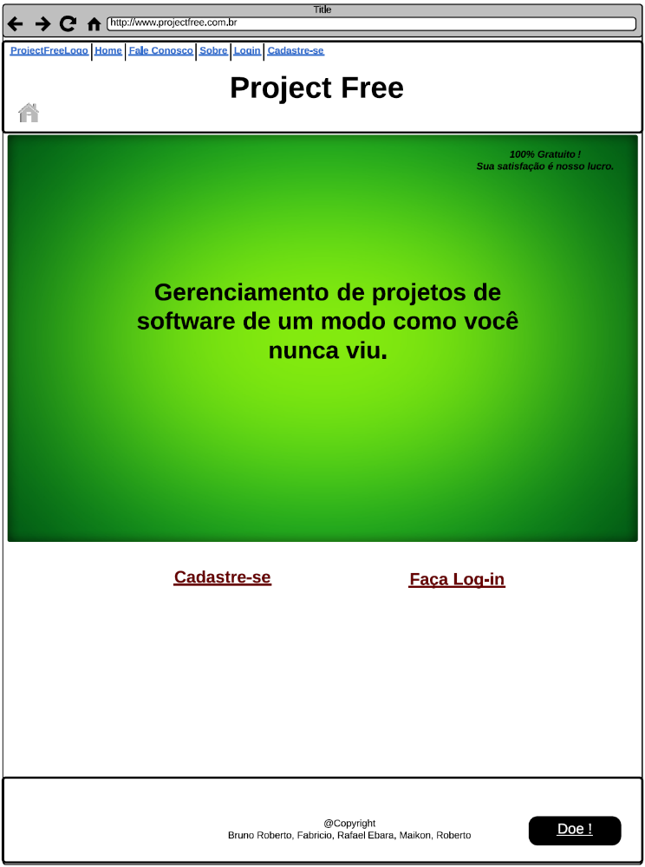
FIGURA 1: JANELA DA HOME DO SISTEMA

2)_ A figura 2 apresenta o protótipo para a tela de login:
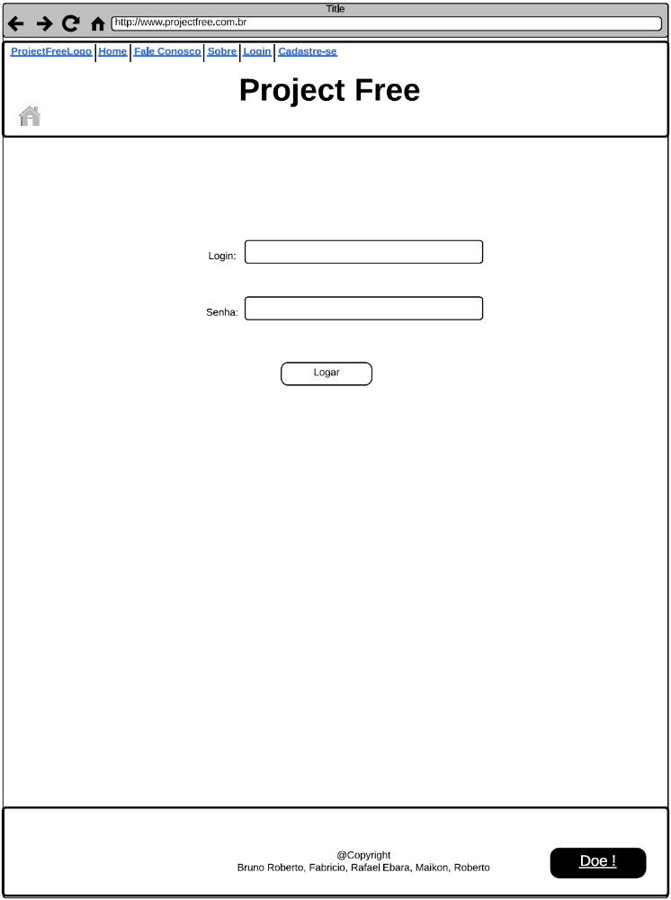
FIGURA 2: JANELA PARA LOGIN DOS USUÁRIOS

3)_ A figura 3 apresenta o protótipo para a tela de cadastro de membros:
Camada Física (responsável pelo armazenamento dos dados):
usuario e membro: tabelas do Banco de Dados a serem alimentadas.
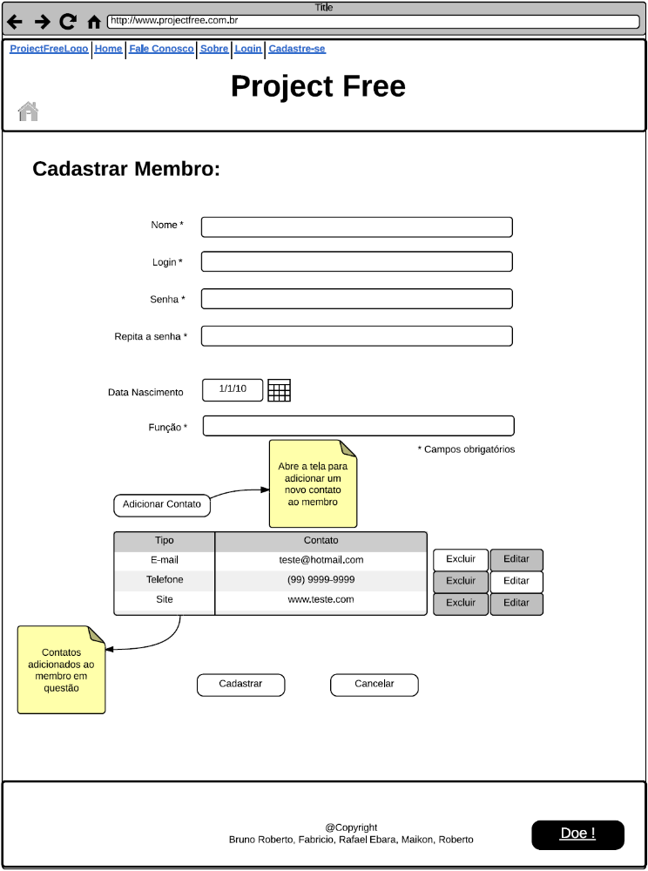
FIGURA 3: JANELA PARA CADASTRO DOS MEMBROS

4)_ A figura 4 apresenta o protótipo para a tela de cadastro de contato para um membro:
Classes e tabelas envolvidas:
Camada Física (responsável pelo armazenamento dos dados):
forma_de_contato: tabela do Banco de Dados a ser alimentada.
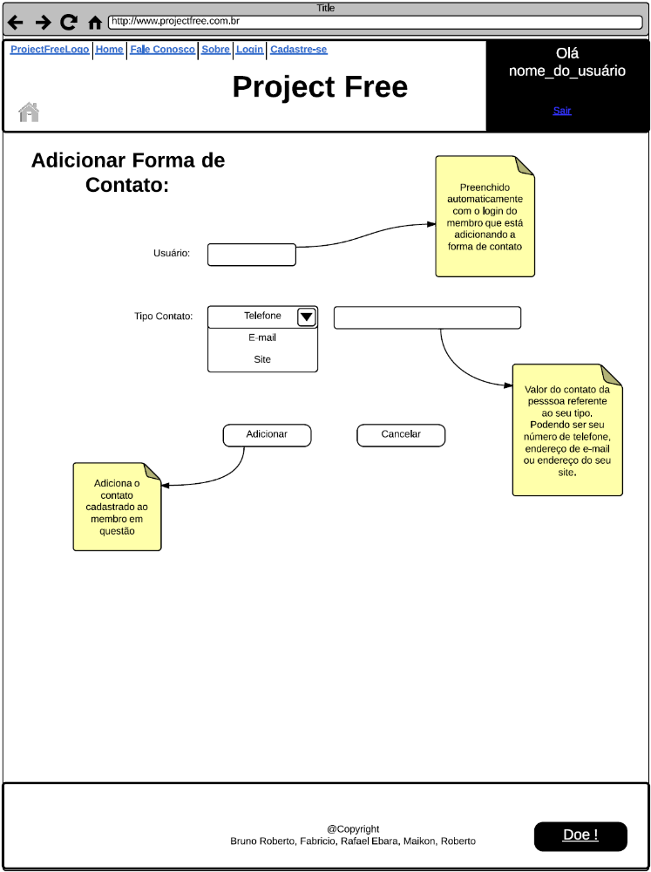
FIGURA 4: JANELA PARA CADASTRO DO CONTATO DE UM MEMBRO
5)_ A figura 5 apresenta o protótipo para a tela de criação de projeto:
Camada Física (responsável pelo armazenamento dos dados):
projeto: tabela do Banco de Dados a ser alimentada.
FIGURA 5: JANELA PARA CRIAÇÃO DE UM PROJETO

6)_ A figura 6 apresenta o protótipo para a tela inicial de um projeto já criado:
FIGURA 6: JANELA INICIAL DE UM PROJETO

7)_ A figura 7 apresenta o protótipo para a tela de listagem de membros de um projeto:
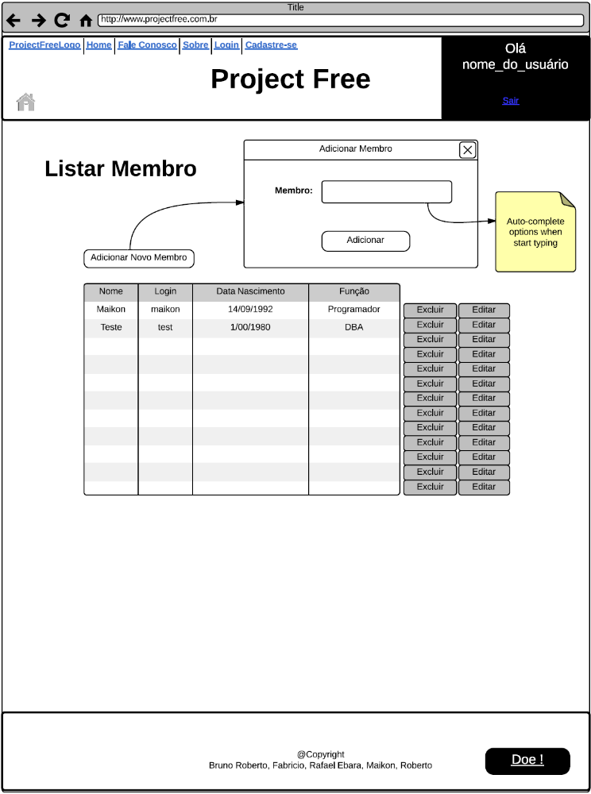
FIGURA 7: JANELA DE LISTAGEM DOS MEMBROS DE UM PROJETO

8)_ A figura 8 apresenta o protótipo para a tela de atividades de um projeto:
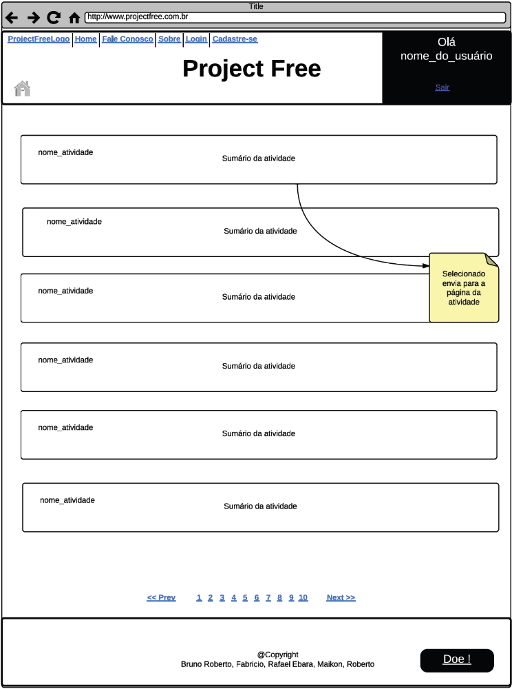
FIGURA 8: JANELA DAS ATIVIDADES DE UM PROJETO

9)_ A figura 9 apresenta o protótipo para a tela de informações de atividade:
Classes e tabelas envolvidas:
Camada Física (responsável pelo armazenamento dos dados):
atividade: tabela do Banco de Dados a ser alimentada.
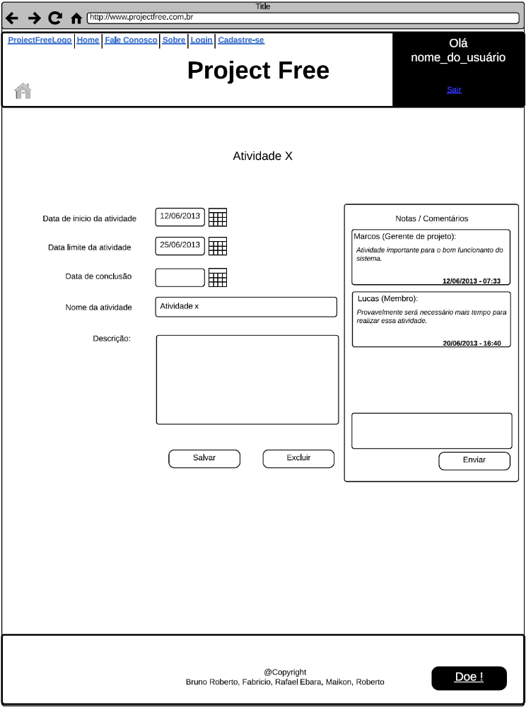
FIGURA 9: JANELA DE INFORMAÇÃOES DE UMA ATIVIDADE
10)_ A figura 10 apresenta o protótipo para a tela de anotação de uma atividade:
Classes e tabelas envolvidas:
Camada Física (responsável pelo armazenamento dos dados):
comentario: tabela do Banco de Dados a ser alimentada.
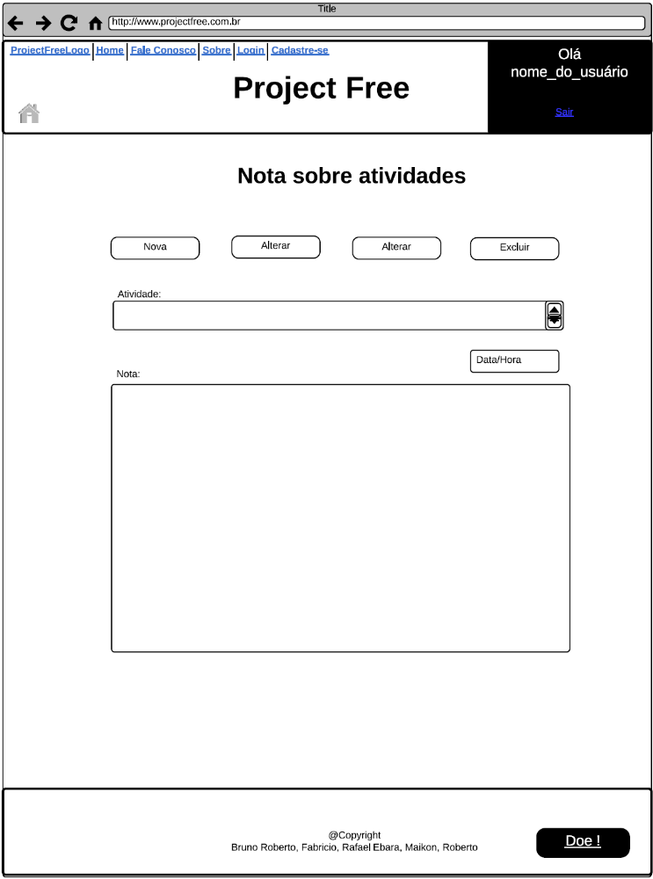
FIGURA 10: JANELA DE NOTA DE ATIVIDADE
11)_ A figura 11 apresenta o protótipo para a tela de cronograma de um projeto:
Classes e tabelas envolvidas:
Camada Física (responsável pelo armazenamento dos dados):
cronograma: tabela do Banco de Dados a ser alimentada.
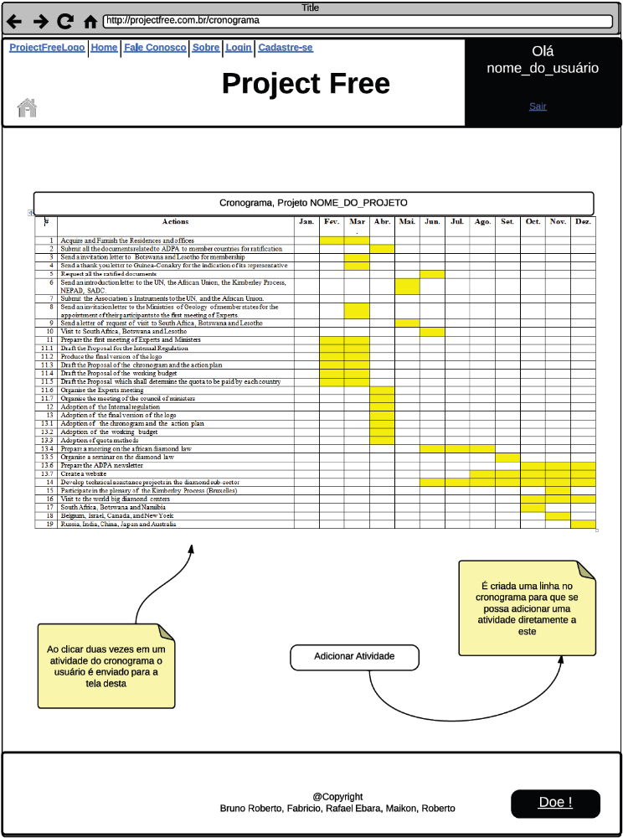
FIGURA 11: JANELA DE CRONOGRAMA DE PROJETO
12)_ A figura 12 apresenta o protótipo para a tela de manutenção dos recursos de um projeto:
Camada Física (responsável pelo armazenamento dos dados):
recurso: tabela do Banco de Dados a ser alimentada.
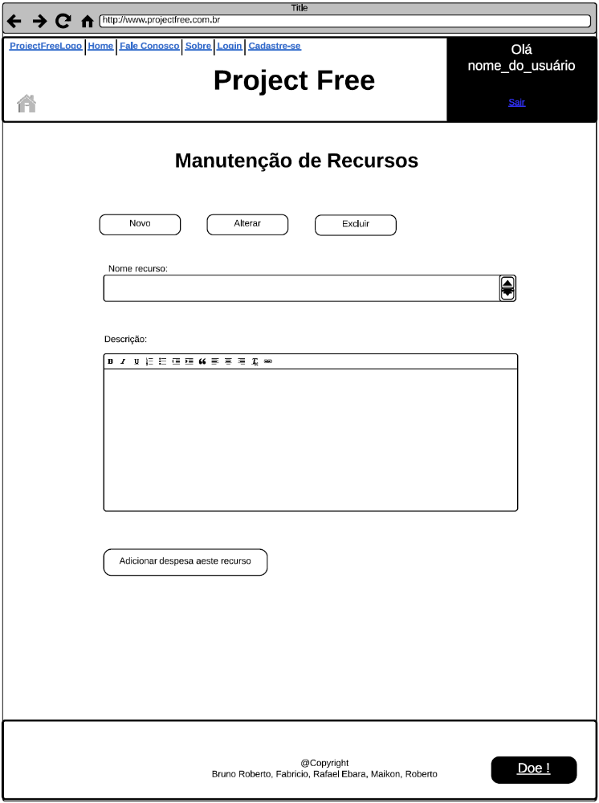
FIGURA 12: JANELA PARA MANUTENÇÃO DE RECURSOS

13)_ A figura 13 apresenta o protótipo para a tela de manutenção das despesas de um projeto:
Camada Física (responsável pelo armazenamento dos dados):
despesa: tabela do Banco de Dados a ser alimentada.
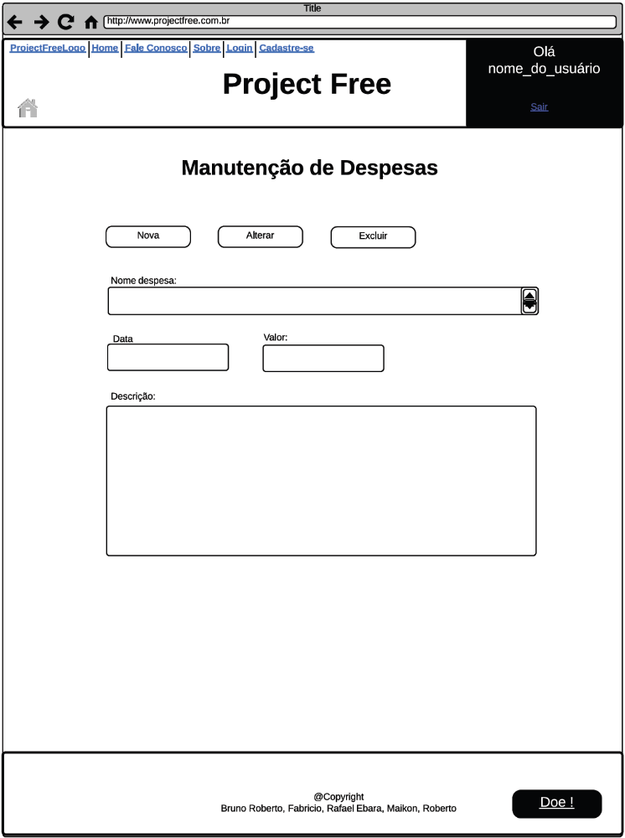
FIGURA 13: JANELA PARA MANUTENÇÃO DE DESPESAS

14)_ A figura 14 apresenta o protótipo para a tela para doação:
Classes e tabelas envolvidas:
Camada Física (responsável pelo armazenamento dos dados):
doacao: tabela do Banco de Dados a ser alimentada.
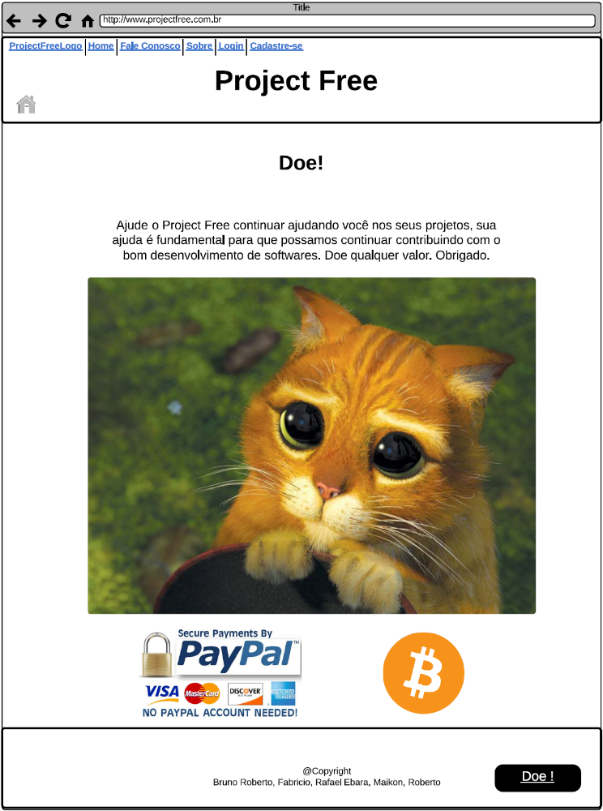
FIGURA 14: JANELA PARA DOAÇÃO
15)_ A figura 15 apresenta o protótipo para a tela de informações sobre o sistema :
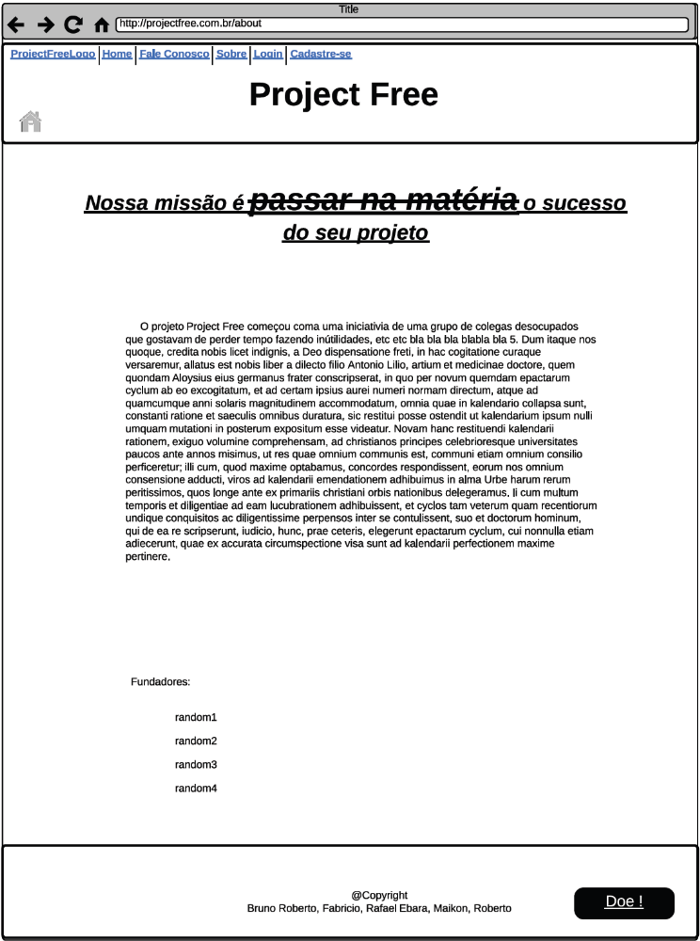
FIGURA 15: JANELA DE INFORMAÇÕES DO SISTEMA

16)_ A figura 16 apresenta o protótipo para a tela de ajuda:
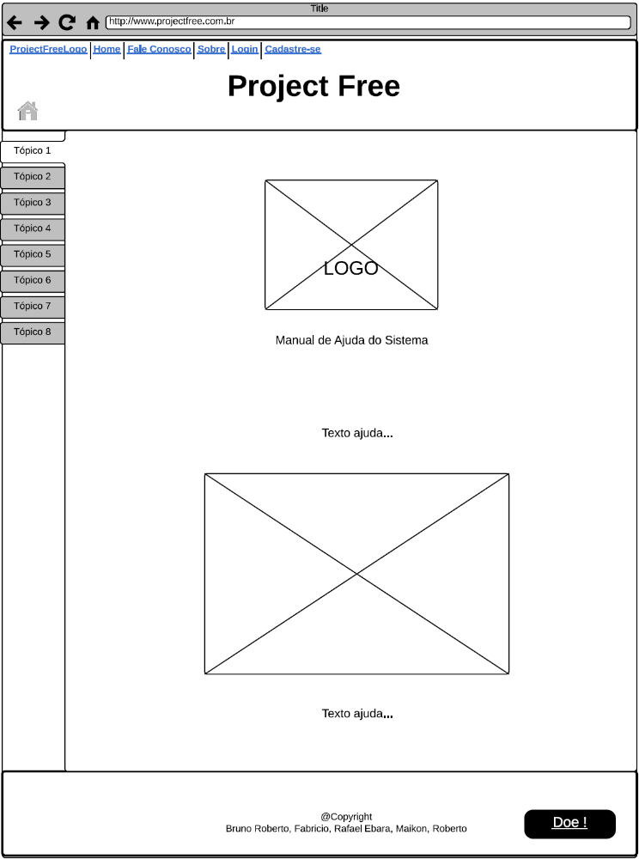
FIGURA 16: JANELA DE AJUDA

17)_ A figura 17 apresenta o protótipo para a tela para contato com os desenvolvedores do sistema (Fale Conosco):
FIGURA 17: JANELA DE CONTATO COM OS DESENVOLVEDORES DO SISTEMA

